新增生物质颗粒燃料锅炉项目竣工环境保护验收监测报告表

建设单位： 福建乐华食品有限公司
编制单位： 福建乐华食品有限公司

2022年9月

建设单位法人代表: 沈永炜

编制单位法人代表: 沈永炜

项目负责人: 吴波丹

填表人：吴波丹

建设单位：  福建乐华食品有限公司 | 编制单位：  福建乐华食品有限公司
电话:18150679962 | 电话:18150679962
传真: / | 传真: /
邮编:363399 | 邮编:363399
地址: 福建省漳州市云霄县云陵工业开发区 | 地址: 福建省漳州市云霄县云陵工业开发区

表一
建设项目名称 | 新增生物质颗粒燃料锅炉项目
建设单位名称 | 福建乐华食品有限公司
建设项目性质 | 新建
建设地点 | 福建省漳州市云霄县云陵工业开发区
主要产品名称 | 蒸汽
建设规模 | 新建1台6t/h生物质颗粒燃料锅炉
实际产能 | 新建1台6t/h生物质颗粒燃料锅炉
建设项目环评时间 | 2019年11月 | 开工建设时间 | 2020年1月
竣工时间 | 2021年1月 | 验收现场监测  时间 | 20220329-20220330
环评报告表  审批部门 | 漳州市云霄生态环境局 | 环评报告表  编制单位 | 湖南大自然环保科技有限公司
环保设施设计单位 | 自建 | 环保设施施工  单位 | 自建
投资总概算 | 100万元 | 环保投资总概算 | 10 | 比例 | 10%
实际总概算 | 100万元 | 环保投资 | 10 | 比例 | 10%
验收监测依据 | 1、《建设项目竣工环境保护验收暂行办法》国环规环评[2017]4号；  2、《建设项目环境保护管理条例》修订（第682号令）；  3、《建设项目竣工环境保护验收技术指南污染影响类》；  4、《中华人民共和国环境保护法》，2014 年4 月24 日修订；  5、《中华人民共和国环境影响评价法》，2018 年修订；  6、《中华人民共和国大气污染防治法》，2018 年修订；  7、《中华人民共和国环境噪声污染防治法》，2018年修订；  8、《中华人民共和国水环境污染防治法》，2017年修订  9、《中华人民共和国固体废物污染环境防治法》，2020 年修订；  10、《中华人民共和国清洁生产促进法》，2012 年修正；  11、《产业结构调整指导目录（2019年本）》（2019 年修正）；  12、《福建省环境保护条例》，2012 年3 月31 日实施。  13、《新增生物质颗粒燃料锅炉项目环境影响报告表》；  14、漳州市云霄生态环境局《新增生物质颗粒燃料锅炉项目环境影响评价报告表》的批复；
验收监测评价标准、标号、级别、限值 | 《锅炉大气污染物排放标准》GB13271-2014表2的燃煤锅炉排放控制要求，即：颗粒物≤50mg/m3；二氧化硫≤300mg/m3；氮氧化物≤500mg/m3  3、《工业企业厂界环境噪声排放标准》（GB12348-2008）中的3类标准：昼间≤65dB（A）；夜间≤55dB（A）

表二
工程建设内容：
- 项目概况
福建乐华食品有限公司（原为福建华味亨食品有限公司，于2014年1月变更为福建乐华食品有限公司）位于福建省漳州市云霄县云陵工业开发区，主要从事蜜饯生产，于2012年6月委托蚌埠市环境影响评价中心编制《蜜饯生产项目环境影响报告表》，于2013年8月21日通过云霄县环境保护局审批，云环审[2013]52号，乐华公司于2017年1月通过云霄县环境保护局环保设施验收，云环验收[2017]7号，公司现设有一台2t/h的燃生物质颗粒蒸汽锅炉，由于每日生产线启动时热量需求较大，会出现蒸汽用量“供不应求”的现象，乐华公司拟新增投资100万元建设新增生物质颗粒燃料锅炉项目（简称“本项目”），在现有锅炉旁边（西侧）增设1台6t/h的燃生物质颗粒蒸汽锅炉，占地面积100m2，云霄县发展和改革局以闽发改备[2019]E080141号同意项目建设。根据《中华人民共和国环境保护法》、《中华人民共和国环境影响评价法》和《建设项目环境保护管理条例》等有关环保法律、法规，福建乐华食品有限公司需进行环境影响评价。于2019年11月委湖南大自然环保科技有限公司编制《新增生物质颗粒燃料锅炉项目环境影响报告表》，并于2020年1月13日通过漳州市云霄生态环境局审批，批复编号为：云环审【2020】2号。
本项目实际总投资100万元，环保投资10万元，实际设置新建1台6t/h生物质颗粒燃料锅炉，年工作天数300天，每天工作8小时。
本项目位于福建省漳州市云霄县云陵工业开发区，项目北侧为空地；西侧、南侧均为山美溪，东侧为空地。
本项目于2020年1月开工建设，2021年1月竣工，目前本项目已全部建成。根据《建设项目环境保护管理条例》和《建设项目竣工环境保护验收技术指南污染影响类》等法律法规文件的要求，公司依据国家有关法规文件、技术标准及经审批后的本项目环境影响报告表并结合现场实际情况制定了本项目的环境保护验收监测方案，并于2022年3月29日至2022年3月30日委托厦门华厦学苑检测有限公司对本项目开展竣工环境保护验收监测，根据现场监测情况、样品监测分析结果及现场调查情况，编制竣工环境保护验收监测报告表。
具体建设内容见下表2-1：

- 项目建设内容
表2-1 项目建设内容一览表
工程类别 | 组成 | 内容 | 备注
主体工程 | 锅炉房 | 单层，钢结构，占地面积100m²；主要布置1台6t/h生物质燃料锅炉 | 与环评一致
储运工程 | 原料仓库 | 单层，钢结构，建筑面积50m² | 依托原有
公用工程 | 给水系统 | 由市政供水 | 依托原有
 | 电力 | 区域电网供应 | 依托原有
 | 运输 | 公路运输为主，全部委托当地专业运输单位承运 | 依托原有
环保工程 | 废气 | 袋式除尘+碱液喷淋+排气筒35m | 与环评一致
 | 噪声 | 厂墙隔声、距离衰减 | 与环评一致
 | 固体废物 | 设置一般固废储存间 | 依托原有

表2-2 项目产品方案
序号 | 原辅材料名称 | 环评设计用量 | 实际情况 | 备注
1 | 生物质颗粒 | 2400t/a | 2400t/a | /

表2-3 主要生产设备一览表
序号 | 设备名称 | 环评数量 | 实际情况 | 单位 | 备注
1 | 生物质燃料锅炉 | 1 | 1 | 台 | /
2 | 袋式除尘器 | 1 | 1 | 台
3、验收范围
福建乐华食品有限公司新增生物质颗粒燃料锅炉项目选址于福建省漳州市云霄县云陵工业开发区，目前本项目已建成并投入试生产，故本次验收针对福建乐华食品有限公司新增生物质颗粒燃料锅炉项目进行整体验收。

4、工程变动情况
表2-4 工程变动情况一览表
项目 | 环评阶段 | 实际建设 | 变更项目及原因
性质 | 新建 | 新建 | 与环评一致
规模 | 新建1台6t/h生物质颗粒燃料锅炉 | 新建1台6t/h生物质颗粒燃料锅炉 | 与环评一致
地点 | 福建省漳州市云霄县云陵工业开发区 | 福建省漳州市云霄县云陵工业开发区 | 与环评一致
生产工艺 | 详见工艺图 | 详见工艺图 | 与环评一致
环保措施 | 废水：无需新增员工，不新增生活废水，生产用水主要为锅炉用水及锅炉脱硫除尘用水 | 废水：无需新增员工，不新增生活废水，生产用水主要为锅炉用水及锅炉脱硫除尘用水，生产用水经沉淀后循环使用不外排 | 与环评一致
 | 废气：项目锅炉尾气采用“袋式除尘器+碱液喷淋”处理后通过排气筒排放 | 废气：项目锅炉尾气采用“袋式除尘器+碱液喷淋”处理后通过排气筒排放
 | 噪声：项目噪声主要来源于锅炉运行产生的噪声 | 噪声：通过合理布局，使高噪声设备远离厂界；对噪声值较高的设备基座底部安装减振垫等；定期检查并调整好运动机器部件的静平衡与动平衡的动力，加强设备维护，使其处于良好运行状态，以此来降低环境噪声污染。
 | 固废：项目生产中产生的工业固体废物为锅炉炉渣、除尘器收集的灰渣、湿法脱硫除尘产生的泥渣，均为一般工业固废，分类收集后由周边农户回收利用 | 固废：项目生产中产生的工业固体废物为锅炉炉渣、除尘器收集的灰渣、湿法脱硫除尘产生的泥渣，均为一般工业固废，分类收集后由周边农户回收利用
根据项目实际建设情况，经过与《污染影响类建设项目重大变动清单（试行）》（环办环评函[2020]688号）的十三条内容逐一对照，最终得出结论：本项目不存在《污染影响类建设项目重大变动清单（试行）》（环办环评函[2020]688号）的十三条内容的重大变动情形。

表2-5 重大变动情况对照表
序号 | 污染影响类建设项目重大变动清单 | 本项目实际建设情况 | 是否存在重大变动
1 | 建设项目开发、使用功能发生变化的。 | 与环评设计一致 | 否
2 | 生产、处置或储存能力增大30%及以上的。 | 不存在此情形 | 否
3 | 生产、处置或储存能力增大，导致废水第一类污染物排放量增加的。 | 不存在此情形 | 否
4 | 位于环境质量不达标区的建设项目生产、处置或储存能力增大，导致相应污染物排放量增加的（细颗粒物不达标区，相应污染物为二氧化硫、氮氧化物、可吸入颗粒物、挥发性有机物；臭氧不达标区，相应污染物为氮氧化物、挥发性有机物；其他大气、水污染物因子不达标区，相应污染物为超标污染因子）；位于达标区的建设项目生产、处置或储存能力增大，导致污染物排放量增加10%及以上的。 | 不存在此情形 | 否
5 | 重新选址；在原厂址附近调整（包括总平面布置变化）导致环境防护距离范围变化且新增敏感点的。 | 项目建设位置无变化 | 否
6 | 新增产品品种或生产工艺（含主要生产装置、设备及配套设施）、主要原辅材料、燃料变化，导致以下情形之一：  （1）新增排放污染物种类的（毒性、挥发性降低的除外）；  （2）位于环境质量不达标区的建设项目相应污染物排放量增加的；  （3）废水第一类污染物排放量增加的；  （4）其他污染物排放量增加10%及以上的。 | 项目不新增产品及生产工艺，原辅材料及燃料未发生变化 | 否
7 | 物料运输、装卸、贮存方式变化，导致大气污染物无组织排放量增加10%及以上的。 | 物料运输、装卸、贮存方式与环评设计一致 | 否
8 | 废气、废水污染防治措施变化，导致第6条中所列情形之一（废气无组织排放改为有组织排放、污染防治措施强化或改进的除外）或大气污染物无组织排放量增加10%及以上的。 | 废气、废水污染防治措施无变化 | 否
9 | 新增废水直接排放口；废水由间接排放改为直接排放；废水直接排放口位置变化，导致不利环境影响加重的。 | 废水排放方式及排放口与环评设计一致 | 否
10 | 新增废气主要排放口（废气无组织排放改为有组织排放的除外）；主要排放口排气筒高度降低10%及以上的。 | 项目不新增废气主要排放口 | 否
11 | 噪声、土壤或地下水污染防治措施变化，导致不利环境影响加重的。 | 噪声、土壤或地下水污染防治措施与环评设计一致 | 否
12 | 固体废物利用处置方式由委托外单位利用处置改为自行利用处置的（自行利用处置设施单独开展环境影响评价的除外）；固体废物自行处置方式变化，导致不利环境影响加重的。 | 固体废物污染防治措施与环评设计一致 | 否
13 | 事故废水暂存能力或拦截设施变化，导致环境风险防范能力弱化或降低的。 | 事故废水暂存能力或拦截设施与环评设计一致 | 否

5、水平衡：
项目运行过程中无需新增员工，生产用水主要为锅炉用水及锅炉脱硫除尘用水。
锅炉用水：项目6t/h的蒸汽锅炉，日运行8h，年运行300d，锅炉蒸汽用水经冷却后循环使用，蒸汽损耗量按锅炉容量（6t/h）的10%计算，蒸发损耗量为0.6t，则每天需补充新鲜水0.6t，即年补充新鲜水180t。
锅炉脱硫除尘用水：锅炉脱硫除尘水循环水量约12t/h，这部分水经沉淀后回用，损耗量约20%，则补充新鲜水量约2.4t/d（即720 t/a）。

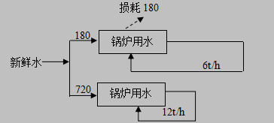

图2-1 水平衡图（t/a）
6、主要工艺流程及产污环节

（1）工艺流程
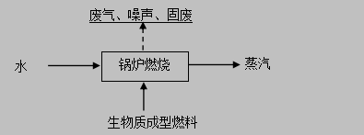
主要产污环节：
废水：项目无需新增员工，运行过程中无废水产生。
废气：锅炉烟气，主要成分为颗粒物、二氧化硫、氮氧化物，拟配套袋式除尘器及排气筒，经处理后通过排气筒排放。
噪声：项目噪声污染源主要为设备噪声，如锅炉、风机等。
固废：项目运行过程在主要固体废物为锅炉炉渣、除尘器收集的灰渣。

不符合验收情形统计
根据项目实际建设情况，经过与《建设项目竣工环境保护验收暂行办法》第八条逐一对照，最终得出结论：本项目不存在《建设项目竣工环境保护验收暂行办法》（以下简称《办法》）第八条规定的验收不合格情形。本项目实际建设情况与《办法》第八条规定详细对比情况见下表2-6。
表2-7 项目与《建设项目竣工环境保护验收暂行办法》第八条规定对照情况一览表
序号 | 《办法》规定不得提出验收合格意见的情形 | 本项目实际建设情况 | 是否存在不符合验收情形
1 | 未按环境影响报告书（表）及其审批部门审批决定要求建成环境保护设施，或者环境保护设施不能与主体工程同时投产或者使用的； | 项目按照建设项目环评及环评批复同时设计和建设了生活污水、废气、噪声、固废等污染防治设施，并同时投入试生产； | 否
2 | 污染物排放不符合国家和地方相关标准、环境影响报告书（表）及其审批部门审批决定或者重点污染物排放总量控制指标要求的； | 根据监测结果，项目废气、噪声监测结果均符合相关标准要求； | 否
3 | 环境影响报告书（表）经批准后，该建设项目的性质、规模、地点、采用的生产工艺或者防治污染、防止生态破坏的措施发生重大变动，建设单位未重新报批环境影响报告书（表）或者环境影响报告书（表）未经批准的； | 本项目性质、规模、地点、采用的生产工艺和防治污染、防止生态破坏的措施均未发生重大变动。 | 否
4 | 建设过程中造成重大环境污染未治理完成，或者造成重大生态破坏未恢复的； | 项目建设过程中未造成重大环境污染，未造成重大生态破坏； | 否
5 | 纳入排污许可管理的建设项目，无证排污或者不按证排污的； | 已办理排污许可登记，登记编号为91350622589584634H001W | 否
6 | 分期建设、分期投入生产或者使用依法应当分期验收的建设项目，其分期建设、分期投入生产或者使用的环境保护设施防治环境污染和生态破坏的能力不能满足其相应主体工程需要的； | 根据验收监测结果，项目配套建设的环境保护设施防治环境污染和生态破坏的能力可以满足主体工程需要； | 否
7 | 建设单位因该建设项目违反国家和地方环境保护法律法规受到处罚，被责令改正，尚未改正完成的； | 本项目不存处罚情形； | 否
8 | 验收报告的基础资料数据明显不实，内容存在重大缺项、遗漏，或者验收结论不明确、不合理的； | 验收报告的基础资料来自企业提供以及厦门华厦学苑检测有限公司采样检测所得数据，报告内容无重大缺项或遗漏，验收结论明确、合理； | 否
9 | 其他环境保护法律法规规章等规定不得通过环境保护验收的。 | 项目不存在其他环境保护法律法规规章等规定不得通过环境保护验收的。 | 否

表三
主要污染源、污染物处理和排放：
- 废水：本项目生产过程中产生的废水主要为生产废水。
本项目无需新增员工，不新增生活废水，生产用水主要为锅炉用水及锅炉脱硫除尘用水，生产废水经沉淀后循环使用不外排。
2、废气：本项目废气主要为锅炉废气。
项目锅炉尾气采用“袋式除尘器+碱液喷淋”处理后通过排气筒排放。
3、噪声：本项目主要噪声污染源主要来自机台设备运行时产生的噪声，主要通过合理布局，使高噪声设备远离厂界；对噪声值较高的设备基座底部安装减振垫等；定期检查并调整好运动机器部件的静平衡与动平衡的动力，加强设备维护，使其处于良好运行状态，以此来降低环境噪声污染。
4、固（液）体废物：本项目产生的固体废物主要为一般固废。
项目生产中产生的一般工业固体废物为锅炉炉渣、除尘器收集的灰渣、湿法脱硫除尘产生的泥渣，均为一般工业固废，分类收集后由周边农户回收利用。

表四
建设项目环境影响报告表主要结论及审批部门审批决定：
一、环境影响报告表主要结论

1建设项目概况
福建乐华食品有限公司新增生物质颗粒燃料锅炉项目位于云霄县云陵工业开发区，项目总投资100万，占地面积100平方米、新增1台生物质颗粒燃料锅炉，生产规模为每小时产生蒸汽6t。

2环境质量现状
项目所在区域地表水、大气、声环境质量现状良好，能够符合环境规划要求。

3环境影响可行性结论
本项目在厂区现有范围内安装锅炉设备，施工期不涉及土建等内容，主要进行锅炉机台设备的安装，评价不再对施工期的环境影响进行评价。

3.1水环境影响结论
项目运营期无需新增员工，锅炉运行过程中无废水外排，对周边水环境影响基本没有影响。

3.2大气环境影响结论
项目锅炉废气拟采用“袋式除尘器+碱液喷淋”处理后通过35m高排气筒排放；经处理锅炉废气各污染物排放浓度均可符合GB13271-2014《锅炉大气污染物排放标准》燃煤锅炉标准要求，根据预测，锅炉废气在正常排放时，TSP最大落地浓度为9.803×10⁻⁵mg/m³、占标率为0.01%，SO₂最大落地浓度为0.006024mg/m³、占标率为1.2%；NO_{x}最大落地浓度为0.01205mg/m³、占标率为6.03%。
锅炉废气各污染物排放浓度均可符合《锅炉大气污染物排放标准》（GB13271-2014）表2中燃煤锅炉标准限值，对周边环境影响不大。

3.3声环境影响结论
项目主要噪声源为锅炉、风机运行时产生的噪声，经隔声、减振、消声及距离衰减等降噪措施后可以达到《工业企业厂界环境噪声排放标准》（GB12348-2008）中3类标准，对周围声环境影响较小。

3.4固体废物影响结论
项目运营中无需新增员工，产生的一般固固体废物为锅炉炉渣、除尘器收集的灰渣以及湿法脱硫除尘产生的泥渣，经统一收集后由周边农户回收作为农用肥使用。
项目固废妥善处理后，不会对周围环境造成二次污染。

4工程环境影响评估

4.1产业政策符合性结论
经检索2013年2月16日国家发展改革委第21号令公布的《产业结构调整指导目录（2011年本）（修正）》，项目属于允许类；云霄县发展和改革局以闽发改备[2019]E080141号同意项目建设。
因此，项目的建设符合国家、地方产业发展政策。

4.2选址合理性结论
项目选址于云霄县云陵工业开发区，选址符合用地规划；符合环境功能区划要求；项目建设各污染物经治理达标后排放，不会对周边环境产生不良影响，与周边环境相容，符合“三线一单”的管控要求项目选址合理可行。

4.3总量控制符合性结论
项目运行过程中无废水外排，本项目需购买废气总量控制指标为SO₂1.22t/a、NOx2.31t/a，项目最终的总量控制指标以本报告表报批环保行政主管部门后核定的总量为准。

4.4达标排放可行性结论
项目运行过程中无废水外排；项目锅炉烟气采用袋式除尘器净化后通过35m高排气筒高空排放，排放符合《锅炉大气污染物排放标准》（GB13271-2014）表2的燃煤锅炉排放控制要求；项目噪声通过厂房隔音、距离衰减等降噪措施后可以达到《工业企业厂界环境噪声排放标准》（GB12348-2008）中3类标准；锅炉炉渣、除尘器收集的灰渣分类收集后由周边农户回收利用，不外排。因此项目污染物均达标排放。

5环境影响评价总结论
福建乐华食品有限公司新增生物质颗粒燃料锅炉项目位于云霄县云陵工业开发区，总投资100万，新增1台6t/h的生物质颗粒燃料锅炉，项目的建设符合国家产业政策；选址符合规划、符合环境功能区划、符合“三线一单”要求；经采取环保措施后，污染物能够达标排放，并符合总量控制的要求；项目所在区域的环境功能区能够达标；同时项目区域环境容量满足项目建设的需要。因此,该项目的建设从环境保护的角度分析是可行的。
二、审批部门审批决定
漳州市云霄生态环境局文件
福建乐华食品有限公司：
你单位报送的《新增生物质颗粒燃料锅炉项目环境影响报告表》(以下简称《报告表》)收悉，经研究，批复如下：
福建乐华食品有限公司新增生物质颗粒燃料锅炉项目符合国家产业发展政策，根据《报告表》评价结论，在严格落实《报告表》提出的各项污染防治措施，确保污染物稳定达标排放的前提下，从环境保护的角度，原则同意该项目按照《报告表》所列地点、性质、规模、采用的工艺及环境保护措施建设。
一、建设内容及规模:项目位于云霄县云陵工业开发区，项目建设性质为扩建。项目原有一台2吨/小时燃生物质颗粒蒸汽锅炉，现拟在厂区内新增1台6吨/小时燃生物质颗粒蒸汽锅炉，项目占地面积100平方米，总投资100万元，其中环保投资10万元。
二、在项目设计、建设和环境管理中要认真落实《报告表》提出的各项环保要求，严格执行环保“三同时”制度，确保各类污染物稳定达标排放，并达到以下要求;
1.加强施工期的环境保护工作，落实各项生态保护和污染防治措施。合理安排工期,制定合理的施工方案，确保施工期扬尘、噪声等达标排放，避免对周围环境敏感点的影响。
2.按要求做好大气污染防治工作。锅炉烟气经“袋式除尘器+碱液喷淋”处理后通过不低于35米高的排气筒达标排放。燃气锅炉废气排放执行《锅炉大气污染物排放标准》(GB13271-2014)表2规定燃气锅炉排放浓度限值。
3.项目应采取有效的减振、降噪、隔声等措施来治理噪声污染，确保厂界噪声达标排放。运营期厂界噪声排放执行《工业企业厂界环境噪声排放标准》(GB12348-2008)3类标准。
4.遵循“减量化、无害化、资源化”的原则妥善处理固体废物:生活固废分类收集，及时清运;一般工业固废统一收集，综合回收利用。
三、主要污染物总量控制要求:二氧化硫(SO2)≤1.22吨/年，氮氧化物(NOz)≤2.31吨/年。
四、建设单位应建立切实可行的环境风险防范与应急管理体系，认真落实环境风险防范和应急措施，杜绝环境风险事故的发生，有效防范环境风险。
五、全面落实本报告表和批复提出的各项环境保护措施，建设单位应根据《建设项目竣工环境保护验收暂行办法》实施环境保护设施竣工验收并向我局报送相关信息，接受监督检查。验收合格后，方可正式投入运营。项目的性质、规模、地点或者防治污染、防止生态破坏的措施发生重大变动的，建设单位应当重新报批环境影响评价文件，否则不得实施建设。自环评批复文件批准之日起，如工程超过5年未开工建设，环境影响评价文件应当报我局重新审核批准。
三、环境影响报告表及批复意见落实情况调查
表4-1 环境影响报告表批复意见落实一览表
序号 | 批复情况 | 实际执行情况
1 | 按要求做好大气污染防治工作。锅炉烟气经“袋式除尘器+碱液喷淋”处理后通过不低于35米高的排气筒达标排放。燃气锅炉废气排放执行《锅炉大气污染物排放标准》(GB13271-2014)表2规定燃气锅炉排放浓度限值。 | 项目锅炉尾气采用“袋式除尘器+碱液喷淋”处理后通过排气筒排放；经处理后的锅炉废气对周边环境不会产生影响。
2 | 项目应采取有效的减振、降噪、隔声等措施来治理噪声污染，确保厂界噪声达标排放。运营期厂界噪声排放执行《工业企业厂界环境噪声排放标准》(GB12348-2008)3类标准。 | 本项目主要噪声污染源主要来自机台设备运行时产生的噪声，主要通过合理布局，使高噪声设备远离厂界；对噪声值较高的设备基座底部安装减振垫等；定期检查并调整好运动机器部件的静平衡与动平衡的动力，加强设备维护，使其处于良好运行状态，以此来降低环境噪声污染。
3 | 遵循“减量化、无害化、资源化”的原则妥善处理固体废物:生活固废分类收集，及时清运;一般工业固废统一收集，综合回收利用。 | 项目生产中产生的一般工业固体废物为锅炉炉渣、除尘器收集的灰渣、湿法脱硫除尘产生的泥渣，均为一般工业固废，分类收集后由周边农户回收利用。

表五
验收监测质量保证及质量控制：
1、监测分析方法
此次验收监测的分析方法按环境要素说明各项监测因子监测分析方法名称、方法标准号或方法来源、分析方法的最低检出限，详见下表。
表5-1 监测分析方法表
项目类别 | 检测项目 | 检测方法 | 使用仪器  及型号 | 检出限
废气 | 二氧化硫 | 固定污染源废气 二氧化硫的测定 定电位电解法 HJ 57-2017 | 烟气烟尘颗粒 物浓度测试仪 MH3300 | 3mg/m³
 | 二氧化硫 | 固定污染源废气 二氧化硫的测定 定电位电解法 HJ 57-2017 | 烟气烟尘颗粒 物浓度测试仪 MH3300 | 3mg/m³
 | 氮氧化物 | 固定污染源废气 氮氧化物的测定 定电位电解法 HJ 693-2014 | 烟气烟尘颗粒 物浓度测试仪 MH3300 | 3mg/m³
 | 氮氧化物 | 固定污染源废气 氮氧化物的测定 定电位电解法 HJ 693-2014 | 烟气烟尘颗粒 物浓度测试仪 MH3300 | 3mg/m³
 | 颗粒物 | 固定污染源排气中颗粒物测定与 气态污染物采样方法 GB/T 16157-1996 及其修改单 | 电子天平 ME55/02 | /
 | 颗粒物 | 固定污染源废气 低浓度颗粒物的 测定 重量法 HJ 836-2017 | 电子天平 ME55/02 | 1.0mg/m³
噪声 | 厂界噪声 | 《工业企业厂界环境噪声排放标准》  GB 12348-2008 | 多功能声级计AWA6228+型 | -

2、质控措施
（1）人员：承担监测任务的环境检测单位通过资质认定，监测人员持证上岗。
（2）设备：监测过程中使用的仪器设备符合国家有关标准和技术要求。《中华人民共和国强制检定的工作计量器具明细目录》里的仪器设备，经计量检定合格并在有效期内；不属于明细目录里的仪器设备，校准合格并在有效期内使用。
（3）监测时的工况调查：监测在企业生产设备处于正常运行状态下进行，核查工况，在建设项目竣工环境保护验收技术规范要求的负荷下采样。
（4）采样：采样点位选取应考虑到合适性和代表性，采样严格按技术规范要求进行，采样点位若现场与方案布设的采样点位有出入，在现场记录表格中的右上角用红笔星号（※）做标记以示区别。废气采样时保证采样系统的密封性，测试前气密性检查、校零校标，并提供校准校标记录作为附件；废气采样采集平行样。噪声采样记录上反映监测时的风速，监测时加带风罩，监测前后用标准声源对仪器进行校准，校准结果不超过0.5dB 数据方认为有效。
（5）样品的保存及运输：凡能做现场测定的项目，均应在现场测定；不能现场测定的，应加保存剂保存并在保存期内测定。
（6）实验室分析：保证实验室条件，实验室用水、使用试剂、器皿符合要求。分析现场采集水质密码样，实验室水质分析、样品分析能做平行双样的加测10%以上平行样。当平行双样测定合格率低于95%时，除对当批样品重新测定外再增加样品数10%～20%的平行样，直至平行双样测定合格率大于95%。平行双样最终结果以双样的平均值报出。有证环境标准样品的带有证环境标准样品进行分析。
（7）采样记录、分析结果、监测方案及报告均严格执行三级审核制度。即所在检测科室的室主任、质控负责人和技术负责人逐级审核，发现问题及时解决，不得进入下一环节。
3、人员资质
①采样及分析人员
姓名 | 承担项目 | 上岗证号 | 上岗证（颁发部门）
高东福 | 采样、厂界噪声、二氧化硫、氮氧化物 | HXJC-202 | 厦门华厦学苑检测有限公司
戴金宝 | 采样、厂界噪声、二氧化硫、氮氧化物 | HXJC-226 | 厦门华厦学苑检测有限公司
蔡有岚 | 颗粒物 | HXJC-319 | 厦门华厦学苑检测有限公司
4、仪器检定及校准
表一 现场采样仪器流量校准记录表
核查装置 | AWA6021声校准器 |  | 仪器编号 |  | HXJC-2058
仪器名称 | 仪器型号 | 管理编号 | 现场校准情况 示值（dB）
 |  |  | 时间 | 标准值 | 检测前校准值 | 检测后校准值 | 评价
多功能声级计 | AWA6228 | HXJC-113 | 2022.03.29 | 94.0 | 93.8 | 93.8 | 合格
 |  |  | 2022.03.30 | 94.0 | 93.8 | 93.8 | 合格
（续）表二 现场采样仪器流量校准记录表
仪器名称 | 仪器型号 | 管理编号 | 现场校准情况
 |  |  | 名称 | 标准浓度（mg/m³） | 实测值（mg/m³） | 误差（%） | 评价
烟气烟尘颗粒物浓度测试仪 | MH3300 | HXJC-2001 | SO₂ | 130 | 127 | -2.31 | 合格
 |  |  | NO | 285 | 289 | 1.40
智能烟尘烟气分析仪 | EM3088 3.0 | HXJC-2032 | SO₂ | 130 | 135 | 3.85
 |  |  | NO | 285 | 295 | 3.51
表三 仪器检定/校准
序号 | 仪器名称 | 型号 | 设备编号 | 证书编号 | 有效期 | 检定日期 | 检定单位
1 | 声校准器 | AWA6221A | HXJC-2058 | 21C1-05907 | 1年 | 2022.01.19 | 福建省计量  科学研究院
2 | 多功能声级计 | AWA6228 | HXJC-113 | JJT-20210901618 | 1年 | 2021.09.24 | 浙江省计量  科学研究院
3 | 电子天平 | ME55/02 | HXJC-1009 | （SEPL)C/22-0221001 | 1年 | 2022.02.21 | 海峡富民生质检技术服务有限公司
4 | 智能烟尘烟气分析仪 | EM-3088 3.0 | HXJC-2032 | （SEPL）C/21-0524003 （SEPL）C/21-0524004 | 1年 | 2021.05.24 | 海峡富民生质检技术服务有限公司
5 | 烟气烟尘颗粒物浓度测试仪 | MH3300 | HXJC-2001 | （SEPL）C/21-0222024&（SEPL）C/21-0222021 | 1年 | 2021.02.23 | 海峡富民生质检技术服务有限公司

表六
验收监测内容：

1、环境保护设施调试效果
通过对各类污染物达标排放排放及各类污染治理设施去除效率的监测，来说明环境保护设施调试效果，具体监测内容如下：

（1）废气
本次验收废气监测内容明细表见下表。
表6-2 废气监测明内容细
监测项目 | 监测点位 | 环保设施 | 监测频次
锅炉废气 | 锅炉废气处理设施进出口 | 袋式除尘器+碱液喷淋 | 3次/天，2天

（2）厂界噪声监测
本次验收厂界噪声监测明细表见下表。
表6-3厂界噪声监测内容明细
监测项目 | 监测点位 | 环保设施 | 监测频次
厂界噪声 | 厂界1 | 隔声、合理布局机台 | 昼间1次/天，2天
 | 厂界2
 | 厂界3
 | 厂界4

表七
验收监测结果：

（1）废气
表7-2 废气监测结果
项目 | 设施  名称 | 监测内容  监测点位 |  |  | 监测结果 |  | 标准  限值
 |  |  |  |  | 20220329 | 20220330
废气 | 脱硫塔+碱 | 锅炉废气进口◎1 | 标杆流量m³/h |  | 6360 | 6190 | /
 |  |  | 颗粒物 | 实测浓度(mg/m³) | 23.3 | 23.0
 |  |  |  | 排放速率（kg/h） | 0.15 | 0.14
 |  |  | 二氧化硫 | 实测浓度(mg/m³) | 25 | 27
 |  |  |  | 排放速率（kg/h） | 0.16 | 0.17
 |  |  | 氮氧化物 | 实测浓度(mg/m³) | 293 | 293
 |  |  |  | 排放速率（kg/h） | 1.9 | 1.8
 |  | 锅炉废气进口◎2 | 标杆流量m³/h |  | 4740 | 4210
 |  |  | 颗粒物 | 实测浓度(mg/m³) | 3.3 | 3.4
 |  |  |  | 折算浓度(mg/m³) | 6.2 | 6.6 | 50
 |  |  |  | 排放速率（kg/h） | 0.016 | 0.014
 |  |  | 二氧化硫 | 实测浓度(mg/m³) | 7 | 7
 |  |  |  | 折算浓度(mg/m³) | 13 | 14 | 300
 |  |  |  | 排放速率（kg/h） | 0.033 | 0.029
 |  |  | 氮氧化物 | 实测浓度(mg/m³) | 46 | 46
 |  |  |  | 折算浓度(mg/m³) | 85 | 90 | 500
 |  |  |  | 排放速率（kg/h） | 0.22 | 0.20
由上表7-2监测结果可知，本项目锅炉废气排放满足《锅炉大气污染物排放标准》GB13271-2014表2的燃煤锅炉排放控制要求，即：颗粒物≤50mg/m³；二氧化硫≤300mg/m³；氮氧化物≤500mg/m³。
（3）噪声
厂界噪声监测结果见下表。
表7-3 噪声监测结果
采样日期 | 检测点位 | 主要声源 | 测量值  Leq[dB(A)] | 背景值L_{eq}[dB(A)] | 检测结果  L_{eq}[dB(A)]
20220329 | 东侧厂界外1米处1# | 生产噪声 | 60.3 | 53.1 | 59
 | 南侧厂界外1米处2# | 生产噪声 | 59.1 | 52.1 | 58
 | 西侧厂界外1米处3# | 生产噪声 | 57.0 | 50.6 | 56
 | 北侧厂界外1米处4# | 生产噪声 | 60.1 | 52.8 | 59
20220330 | 东侧厂界外1米处1# | 生产噪声 | 60.4 | 51.9 | 59
 | 南侧厂界外1米处2# | 生产噪声 | 59.2 | 50.7 | 58
 | 西侧厂界外1米处3# | 生产噪声 | 58.3 | 51.1 | 57
 | 北侧厂界外1米处4# | 生产噪声 | 59.2 | 51.8 | 58
由7-5噪声监测结果可知，本项目噪声排放符合《工业企业厂界环境噪声排放标准》（GB12348-2008）中的3类标准，即：3类昼间：65dB（A），夜间55dB（A）。
（5）污染物排放总量核算
表7-5 废气污染物排放总量
排放情况 | 污染物 | 设施名称 | 标杆流量：m³/h | 4465
 | 二氧化硫 | 袋式除尘器+碱液喷淋 | 排放浓度（mg/m³） | 7
 |  |  | 排放速率（kg/h） | 0.031
 |  |  | 废气排放量（万标立方米） | 1071.6
 |  |  | 排放总量（t/a） | 0.0744
 | 氮氧化物 |  | 排放浓度（mg/m³） | 87.5
 |  |  | 排放速率（kg/h） | 0.21
 |  |  | 废气排放量（万标立方米） | 1071.6
 |  |  | 排放总量（t/a） | 0.504
项目年运行时间300天，每天8小时
由表7-5可知，二氧化硫、氮氧化物废气排放量为1071.6万标立方米，二氧化硫排放总量为0.0744t/a，氮氧化物排放总量为0.504t/a。

表八
验收监测结论：
本次验收针对福建乐华食品有限公司新增生物质颗粒燃料锅炉项目进行整体验收。验收期间本项目的性质、规模、地点、生产工艺等均未发生重大改变。故本次验收结论如下：

（1） 废水
环保竣工验收监测期间，由于本项目无需新增员工，不新增生活废水，生产用水主要为锅炉用水及锅炉脱硫除尘用水，生产废水经沉淀后循环使用不外排，故本次验收不对废水进行监测。

（2）废气

环保竣工验收监测期间，本项目锅炉废气排放满足《锅炉大气污染物排放标准》GB13271-2014表2的燃煤锅炉排放控制要求。

（3） 噪声

环保竣工验收监测期间，本项目噪声符合《工业企业厂界环境噪声排放标准》（GB12348-2008）中的3类标准。

（4）固废
环保竣工验收监测期间，本项目产生的固体废物主要为一般固废。
项目生产中产生的一般工业固体废物为锅炉炉渣、除尘器收集的灰渣、湿法脱硫除尘产生的泥渣，均为一般工业固废，分类收集后由周边农户回收利用。
（5）污染物排放总量核算

本项目验收监测期间废气排放量为1071.6万标立方米，二氧化硫排放总量为0.0744t/a，氮氧化物排放总量为0.504t/a。满足环评以及批复要求：二氧化硫≤1.22t/a、氮氧化物≤2.31t/a。

要求：
（1）严格执行环保“三同时”政策，建立健全环保工作责任制度；
（2）对高噪设备的降噪措施及厂区布局进行优化。
（3）定期维护各项环保设施，确保设施均能够正常运行，使处理效率达到最大化。

验收结论：
根据验收监测报告及现场踏勘结果，福建乐华食品有限公司新增生物质颗粒燃料锅炉项目基本落实环保“三同时”制度以及环评批复中提出的各项污染防治措施，各类污染物达标排放，符合环评批复要求。项目不涉及《建设项目竣工环境保护验收暂行办法》第八条规定的不符合情形，符合竣工环保验收条件。

建设项目工程竣工环境保护“三同时”验收登记表
填表单位（盖章）：福建乐华食品有限公司 填表人（签字）： 项目经办人（签字）：
建 设 项 目 | 项目名称 |  |  | 新增生物质颗粒燃料锅炉项目 |  |  |  |  |  |  |  |  |  | 项目代码 |  |  | 建设地点 |  | 福建省漳州市云霄县云陵工业开发区
 | 行业类别（分类管理名录） |  |  | D4430 热力生产和供应 |  |  |  |  |  |  |  |  |  | 建设性质 |  | 新建 改扩建√ 技术改造
 | 建设规模 |  |  | 新建1台6t/h生物质颗粒燃料锅炉 |  |  |  |  |  |  |  |  |  | 实际产能 |  | 新建1台6t/h生物质颗粒燃料锅炉 | 环评单位 |  | 湖南大自然环保科技有限公司
 | 环评文件审批机关 |  |  | 漳州市云霄生态环境局 |  |  |  |  |  |  |  |  |  | 审批文号 |  | 云环审【2020】2号 | 环评文件类型 |  | 报告表
 | 开工日期 |  |  | 2020年1月 |  |  |  |  |  |  |  |  |  | 竣工日期 |  | 2021年1月 | 排污许可证申领时间 |  | 20200605
 | 环保设施设计单位 |  |  | 自建 |  |  |  |  |  |  |  |  |  | 环保设施施工单位 |  | 自建 | 本工程排污许可证编号 |  | 91350622589584634H001W
 | 验收单位 |  |  | 福建乐华食品有限公司 |  |  |  |  |  |  |  |  |  | 环保设施监测单位 |  | 厦门华厦学苑检测有限公司 | 验收监测时工况 |  | ≥75%
 | 投资总概算（万元） |  |  | 100 |  |  |  |  |  |  |  |  |  | 环保投资总概算（万元） |  | 10 | 所占比例（%） |  | 10%
 | 实际总投资（万元） |  |  | 100 |  |  |  |  |  |  |  |  |  | 实际环保投资（万元） |  | 10 | 所占比例（%） |  | 10%
 | 废水治理（万元） |  |  | 0 |  | 废气治理（万元） |  | 8 |  |  | 噪声治理（万元） |  | 1 | 固体废物治理（万元） |  | 1 | 绿化及生态（万元） |  | 0 | 其它（万元） |  | 0
 | 新增废水处理设施能力 |  |  | / |  |  |  |  |  |  |  |  |  | 新增废气处理设施能力 |  | 1071.6 | 年平均工作时 |  | 2400
运营单位 |  |  |  | 福建乐华食品有限公司 |  |  |  |  |  | 运营单位社会统一信用代码（或组织机构代码） |  |  |  |  |  | 91350622589584634H | 验收时间
污染  物排  放达  标与  总量  控制  （工  业建  设项  目详  填） |  | 污染物 | 原有排放量  （1） |  | 本期工程实际排放浓度  （2） |  | 本期工程允许排放浓度  （3） |  | 本期工程产生量  （4） |  |  | 本期工程自身削减量  （5） |  | 本期工程实际排放量  （6） | 本期工程核定排放总量  （7） | 本期工程“以新带老”削减量  （8） | 全厂实际排放总量  （9） | 全厂核定排放总量  （10） | 区域平衡替代削减量  （11） |  | 排放增  减量  （12）
 |  | 废水 | - |  | - |  | - |  | - |  |  | - |  | - | - | - | - | - | - |  | -
 |  | 化学需氧量 | - |  | - |  | - |  | - |  |  | - |  | - | - | - | - | - | - |  | -
 |  | 氨氮 | - |  | - |  | - |  | - |  |  | - |  | - | - | - | - | - | - |  | -
 |  | 废气 | - |  | - |  | - |  | - |  |  | - |  | 1071.6 | - | - | - | - | - |  | -
 |  | 颗粒物 | - |  | - |  | - |  | - |  |  | - |  | - | - | - | - |  | - |  | -
 |  | 二氧化硫 | - |  | 6.4 |  | 300 |  | - |  |  | - |  | 0.0744 | 1.22 | - | - | - | - |  | -
 |  | 氮氧化物 | - |  | 13.5 |  | 500 |  | - |  |  | - |  | 0.504 | 2.31 | - | - | - | - |  | -
 |  | 非甲烷总烃 | - |  | - |  | - |  | - |  |  | - |  | - | - | - | - | - | - |  | -

附图1：项目地理位置图

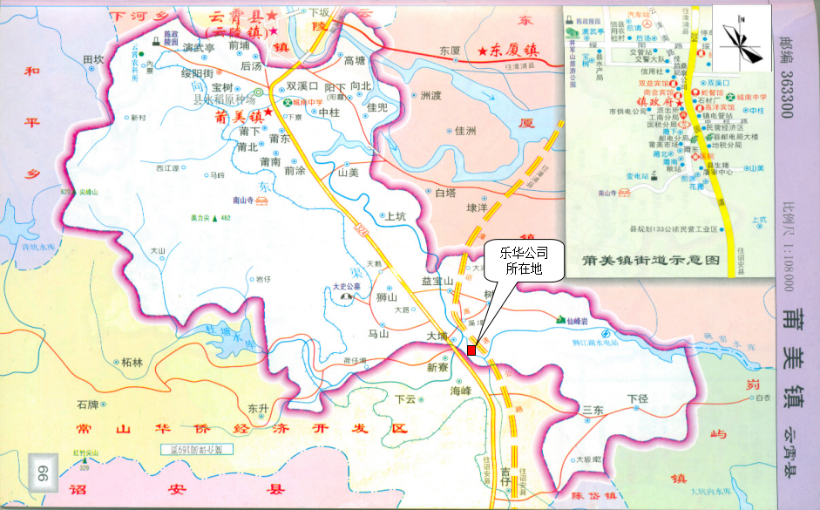

附图2 项目周边环境示意图

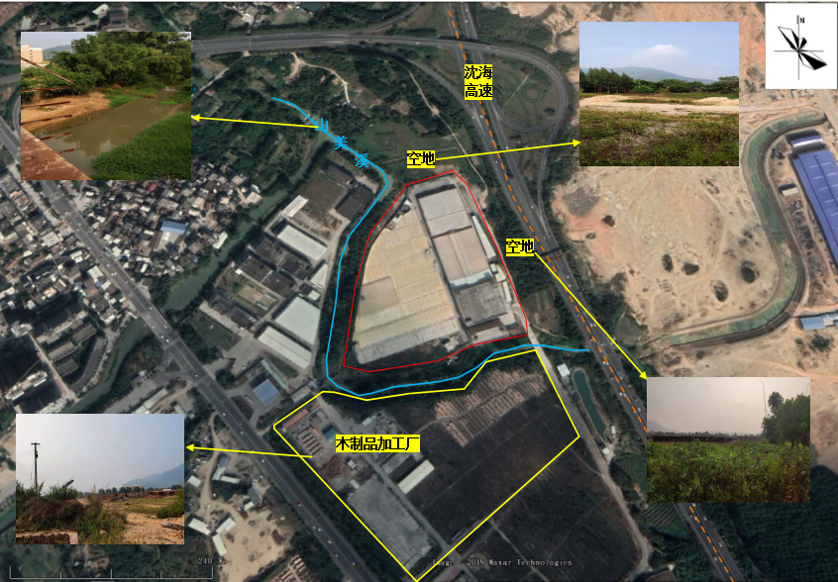

附图3 项目周边环境敏感目标图

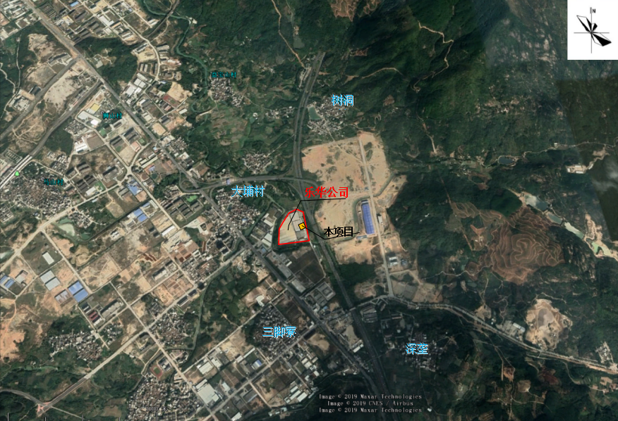

附图4 厂区平面布置图

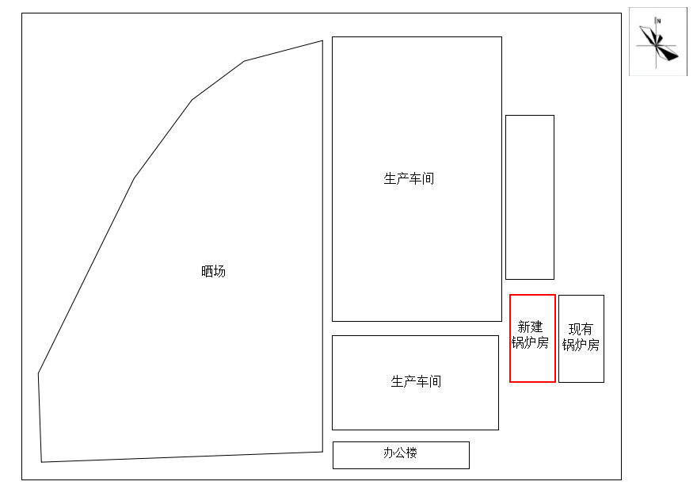

附件1：原环评批复

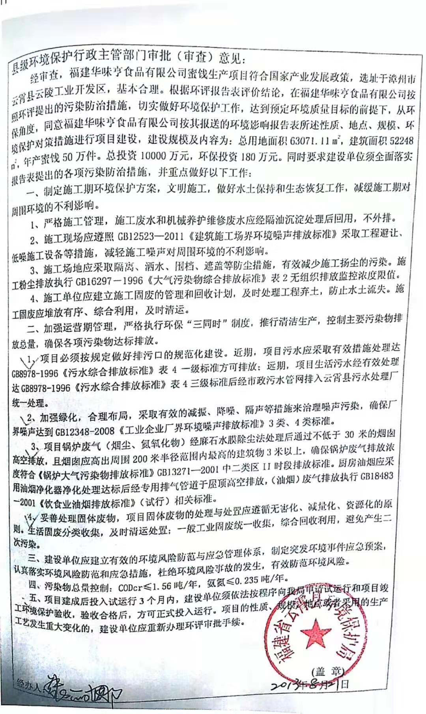

附件2：原环评验收
附件3：排污登记
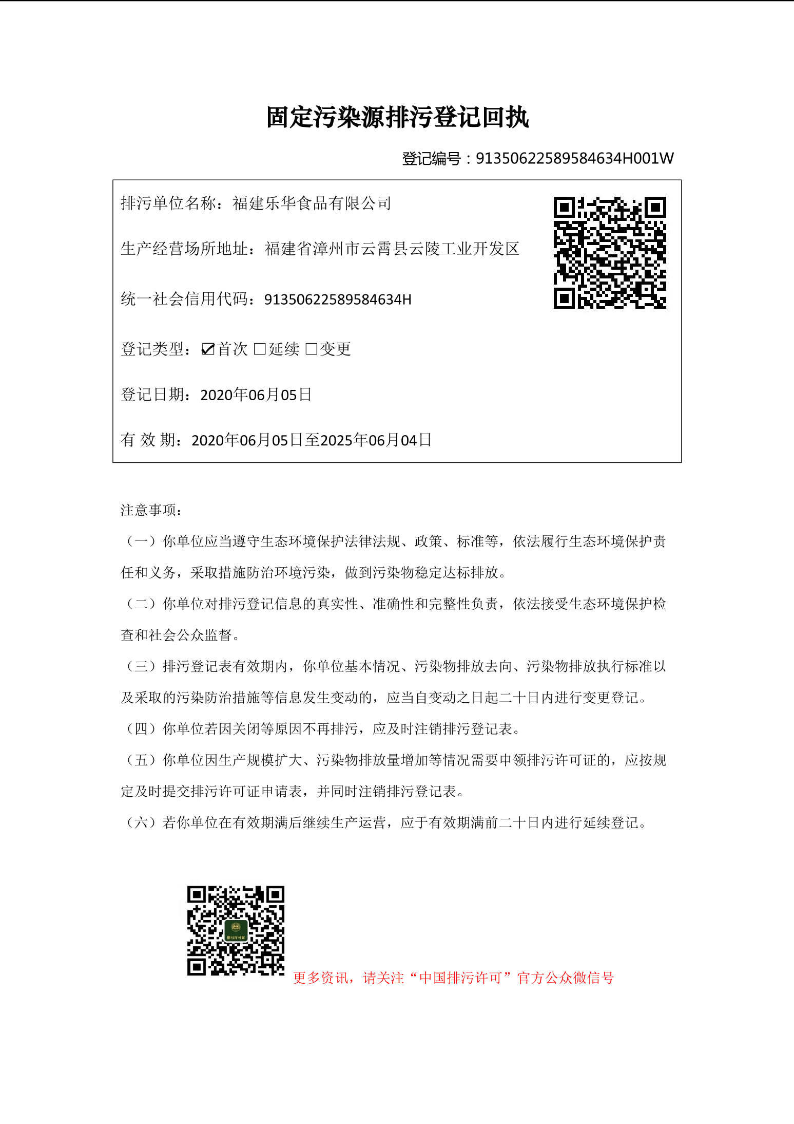

附件4：本项目环评批复
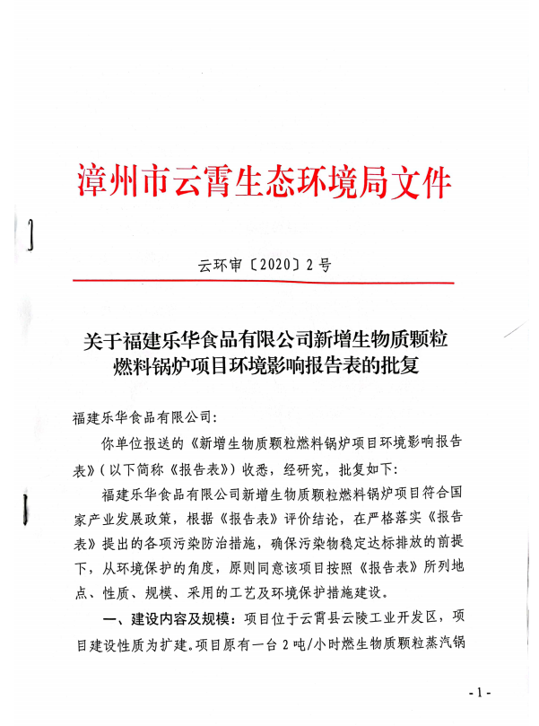
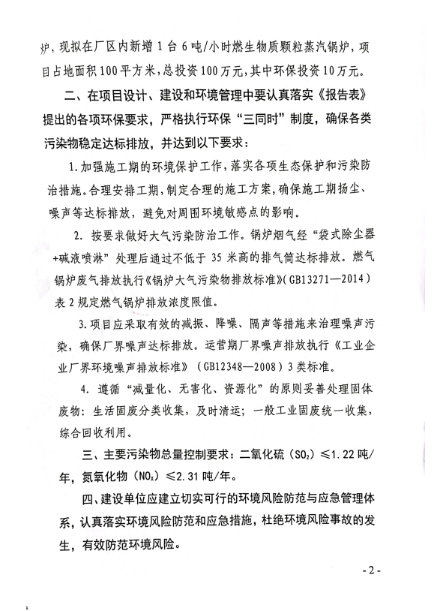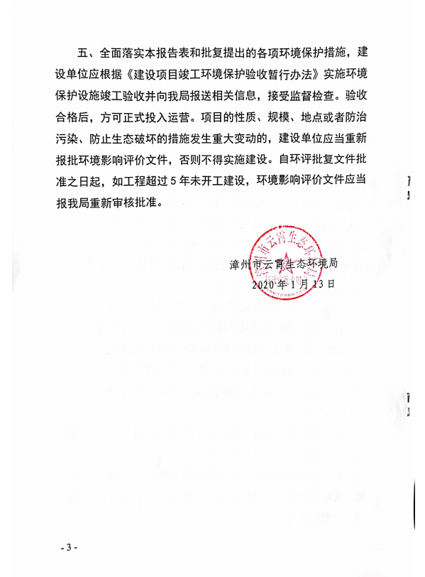
附件5：检测报告
